Утверждаю
Директор
МКОУ Юголукская СОШ
/Непомнящих Е. В./

Программа
Палаточного лагеря труда и отдыха

«К.Р.У.Т.О.»
(«Команда ребят умеющих трудиться и отдыхать»)

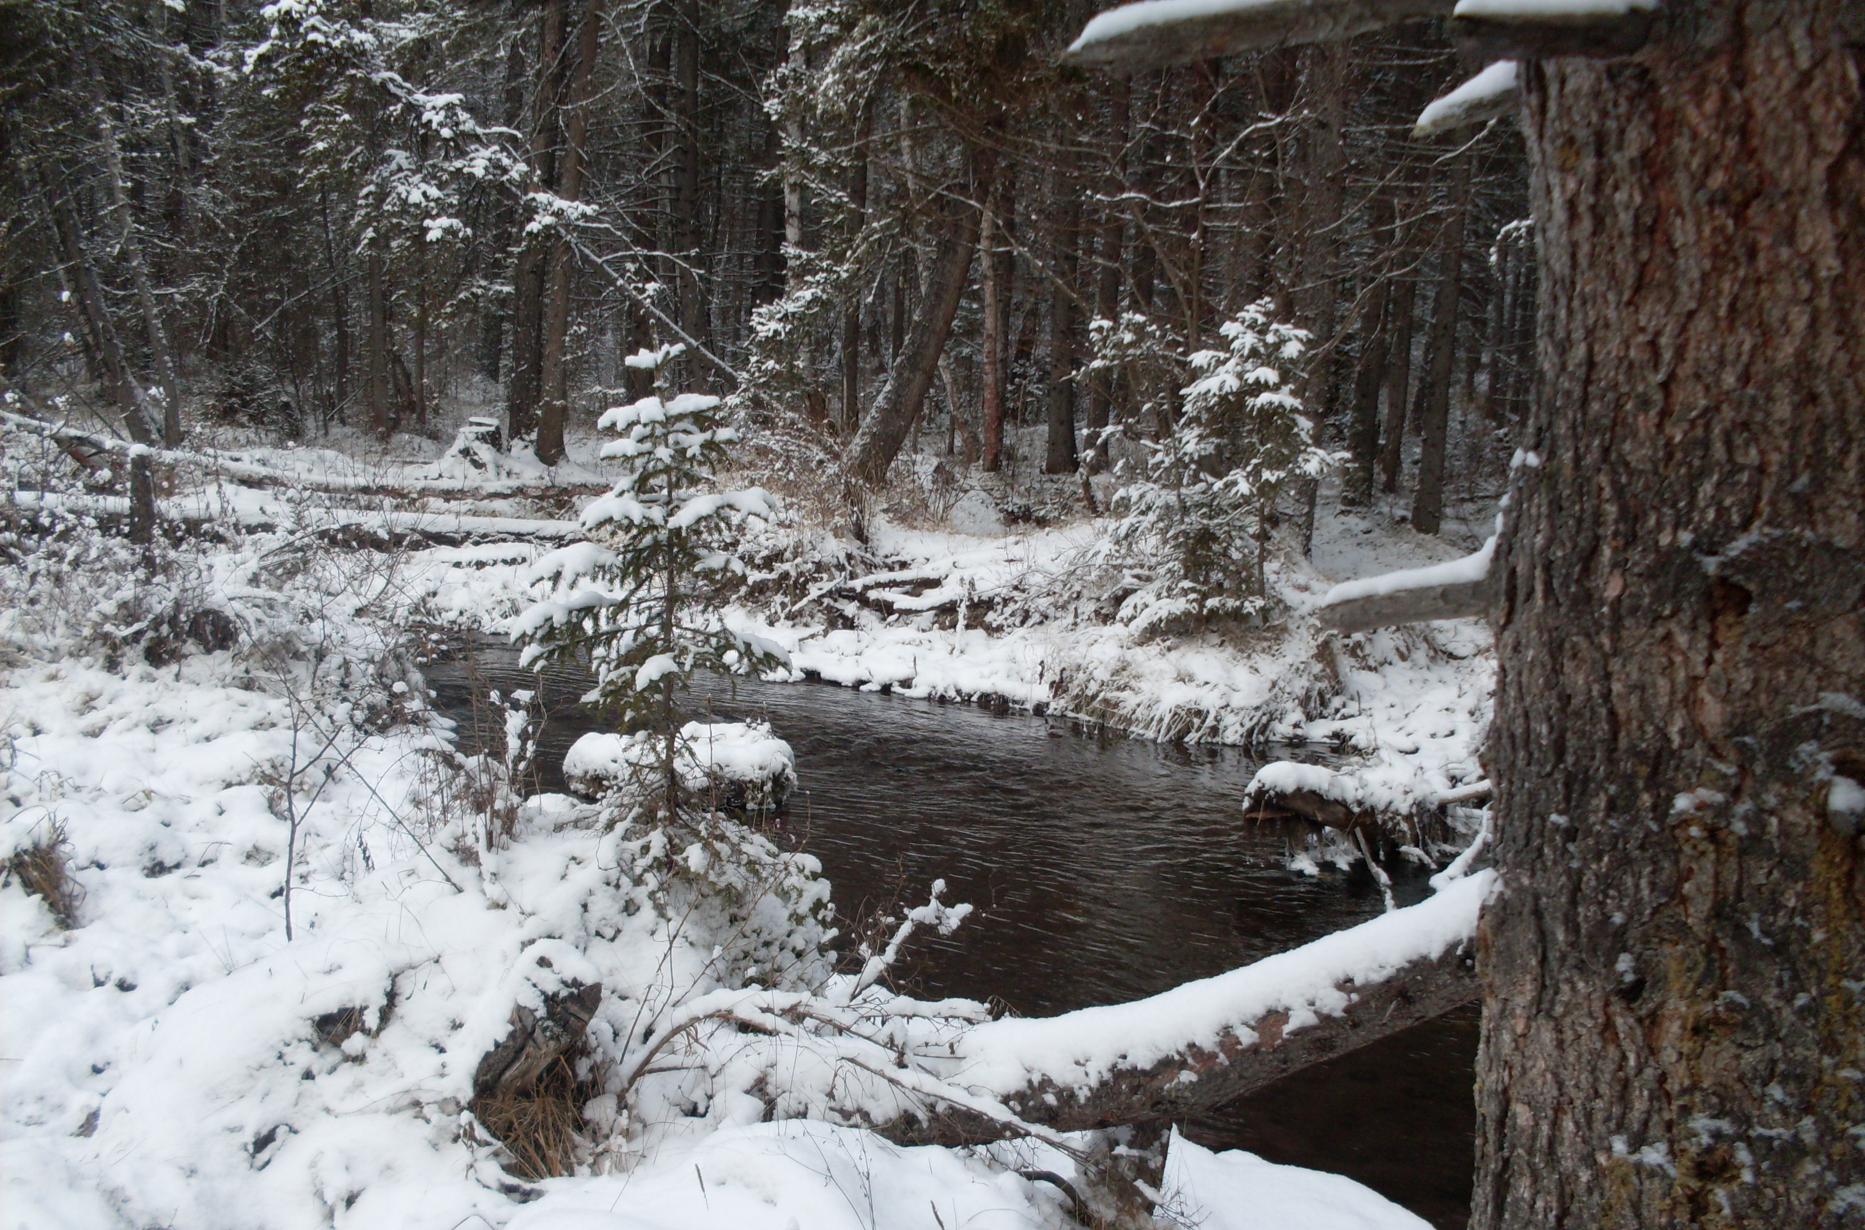
Родник села Юголок
Автор программы: Черных Надежда Геннадьевна
С. Юголок
2012 г.
Паспорт программы.

Образовательное учреждение | Муниципальное казенное общеобразовательное учреждение Юголукская средняя общеобразовательная школа
Юридический адрес | 666360 Иркутская область, Усть - Удинский район, село Юголок, улица Чапаева, д. 22.
Контактный телефон | 44 – 1- 43
Директор школы | Непомнящих Елена Викторовна
Название Программы | Программа летнего лагеря труда и отдыха «К.Р.У.Т.О.» («Команда ребят умеющих трудиться и отдыхать»)
Направленность Программы | социально-педагогическая
Автор Программы | Черных Надежда Геннадьевна – заместитель директора школы по воспитательной работе
Сроки реализации Программы | 01.07.2012 - 03.07.2012
Место реализации Программы | окрестности села Юголок
Форма реализации Программы | палаточный лагерь
Участники Программы | обучающиеся школы (5 – 10классы) – 20 человек
Условия участия в Программе | добровольное участие
Кадровое обеспечение Программы | начальник лагеря - заместитель директора школы по учебно - воспитательной работе Игнатова Ирина Викторовна заместитель начальника лагеря - заместитель директора школы по воспитательной работе Черных Надежда Геннадьевна руководители отрядов - учитель географии Игнатова И. В. и учитель химии и биологии Гамаюнова Л. А., медицинская сестра - Борзых Р.Р.
Взаимодействие с заинтересованными в деятельности Лагеря структурами | Руководство школы – контроль реализации Программы  Управляющий совет школы – контроль организации работы лагеря  Администрация сельского поселения – контроль за благоустройством села  Средства массовой информации

Объяснительная записка.

Лето - самая долгожданная пора в жизни любого школьника, ведь это самые длинные в году каникулы. А каникулы - это время восстановления здоровья, восполнения сил, израсходованных в течение учебного года, развития творческих способностей, открытий нового и интересного.
На базе общеобразовательного учреждения организован отдых детей младшего школьного возраста в лагере летнего пребывания.

Чтобы охватить отдых детей среднего и старшего возрастов, и чтобы этот отдых прошёл с пользой, возникла необходимость создания программы трехдневного похода. Такая структура позволяет охватить отдых детей разного возраста и разнообразных интересов, решить проблему: улучшение состояния здоровья обучающихся. А также решить экологическую проблему - благоустройство родников. Сохранять это уникальное богатство живой природы - важное дело. И мы немало сможем сделать для этого. Очистка и благоустройство родников - это замечательная возможность применить полученные теоретические знания на практике. Мы хотим, чтобы чистые, ухоженные родники стали не только источниками чистой воды, но и гордостью нашего села и района. Сохраним родники нашего края!
При разработке программы также учитывалась социальная среда, в которой обитают воспитанники школы. Многие родители - работающие, поэтому не в состоянии выделить время совместному отдыху с детьми на природе. Многие из них живут в неполных семьях, у некоторых родители - пенсионеры, инвалиды. В половине неполных семей доходы составляют только прожиточный минимум. Это и объясняет неполноценное, нерациональное питание ребят, а также ограниченные возможности семьи в вопросах оздоровления детей.
Трехдневный поход сочетает активный здоровый отдых и труд, познание и освоение окружающего мира, что ставит его в ряд наиболее эффективных методов комплексного воспитания подрастающего поколения.
Ни в коем случае не следует отказывать в желании идти в поход тем ребятам, которые в школе и дома не отличаются образцовой дисциплиной и послушанием. Хорошо известно, что коллективный труд и отдых на природе, как никакое другое увлекательное для ребят дело, способны радикально ломать, перестраивать характеры.
Цель Программы :
создание в летний период условий для развития социальной активности подростков, основанной на социально - значимом труде.
Для достижения поставленной цели необходимо решить следующие задачи:
- организовывать условия для труда и отдыха детей;
- воспитывать трудовые навыки;
- проводить профилактическую работу по предупреждению дорожно-транспортного травматизма, аддитивного поведения, противопожарной и антитеррористической безопасности, мероприятия по охране труда ;
- сохранять и укреплять здоровье детей, прививать навыки здорового образа жизни;
- развивать творческие способности школьников;
- создавать условия для патриотического воспитания подростков;
- воспитывать культуру общения и поведения.

Участники реализации Программы.
- Программа ориентирована на школьников 5 - 10 классов, в том числе подростков группы риска (с девиантным поведением).
- В количестве 20 человек.
Кадровое обеспечение Программы.
- Приказом по Школе назначаются: начальник лагеря , заместитель начальника лагеря – организатор культурно-массовой работы, руководители отрядов из числа педагогических работников Школы.
- Начальник лагеря руководит его деятельностью, ведёт документацию, отвечает за охрану труда в Лагере .
- Заместитель начальника лагеря , руководители отрядов осуществляют воспитательную деятельность по плану Лагеря : организуют трудовую деятельность, проводят досуговые мероприятия, следят за соблюдением режима дня, правил безопасного поведения, правил пожарной безопасности.
- Орган самоуправления в Лагере представляет собой совет лагеря (из числа школьников), который совместно с организатором культурно-массовой работы и руководителями отрядов реализуют коллективные трудовые, творческие и оздоровительные мероприятия.
- Медицинский работник, назначенный приказом ЦРБ, осуществляет свою деятельность в соответствии с требованиями к организации безопасного пребывания детей в Лагере .
Охрана жизни и здоровья детей.
Весь персонал Лагеря несёт ответственность за жизнь и здоровье детей во время их пребывания в Лагере .
Педагогические сотрудники, работающие в Лагере и дети должны строго соблюдать дисциплину, режим дня, план работы, положения охраны труда , правила пожарной и антитеррористической безопасности.
Начальник Лагеря проводит инструктаж по охране труда для сотрудников и детей с последующей регистрацией в журнале установленного образца.
Организация питания осуществляется на базе лагеря.
Компоненты, обеспечивающие осуществление целей и задач программы.
- Единое место труда и проживания в новой пространственной среде.
- Создание условий для развития физической активности и оздоровления.
- Наличие спортивного и трудового снаряжения
- Проведение трудовых, спортивных и творческих мероприятий.

Основные виды деятельности при реализации программы:

Важнейшей целью похода является оздоровление детей в летний период и привитие любви к родной природе. Для реализации данных целей будут использоваться формы проведения мероприятий: трудовые и спортивные мероприятия, познавательно - творческая деятельность, правильное питание, здоровый сон.
Содержание программы.

Направления работы | Методы реализации
«Здоровым быть модно» | - Утренняя зарядка, спортивные соревнования;  - Занятия с элементами тренинга, беседы по профилактике табакокурения. алкоголизма, наркомании;  - спортивные игры на свежем воздухе;  - практические занятия по оказанию первой медицинской помощи.
«Необычное в обычном» | - занятия с элементами тренинга по развитию творческих способностей.
«Радуга талантов» | - конкурсные мероприятия.
«Трудовое и экологическое воспитание» | - очистка территории родников;  - благоустройство родников: поделки ступенек для спуска к воде, желобков для спуска воды, столов, разбивка клумб.
Любовь к родной природе | - общение с природой.
Краеведческая работа | - викторины по истории родного края.
Отражение работы в средствах массовой информации. | - подготовка материалов для создания странички лагеря на сайте школы;  - выпуск летнего номера школьной газеты , презентации.
Ритуалы лагеря | Название отряда, девиз, утреннее построение, подведение итогов дня.
Механизм реализации Программы.
1 этап – Подготовительный:
- создание нормативно-правовой базы, разработка документации;
- подбор кадров;
- комплектование лагеря.
2 этап – Организационный:
- выявление и постановка целей развития коллектива и личности;
- сплочение отрядов;
- формирование законов и условий совместной работы;
- подготовка к дальнейшей деятельности по программе .
3 этап – Основной:
- реализация плана работы Лагеря (Приложение 1).
- выполнение режима дня (Приложение 2);
4 этап – Заключительный:
- анализ результатов работы – отчёт о работе Лагеря ;
- творческий отчёт (фотоальбом, фотогазета, презентация, обработка видеоматериалов).
Ожидаемые результаты.
- Занятость школьников в летнее время.
- Укрепление здоровья детей и подростков в течение летнего труда и отдыха .
- Формирование системы управления качеством летнего труда , отдыха и оздоровления детей.
- Формирование осмысленного отношения к жизни и ответственности за свою жизнь.
- Создание условий для подростков группы риска в организации различных форм труда и отдыха .
- Формирование навыков трудовой деятельности.
- Формирование у обучающихся патриотических чувств.
- Благоустроенность и чистота родников.
Формирование у обучающихся культуры поведения и речи.
Материально-техническое обеспечение Программы.
- Трудовое оборудование (лопаты, мешки под мусор, стройматериал: пиломатериал, гвозди, молотки, ножовки, топоры).
- Спортивное оборудование (волейбольная сеть, волейбольный и футбольный мячи, скакалки, теннисные ракетки, обручи).
- Фотоаппаратура.
- Палатки.

Финансовое обеспечение Программы .
Финансовое обеспечение деятельности Лагеря осуществляется за счёт гранта отдела по делам молодежи и родительских средств (питание). Для содержания Лагеря могут быть привлечены спонсорские средства (стройматериалы).

«Последействие» программы

Сентябрь 2012 года - анализ результатов реализации программы, творческий отчёт, защита проекта «Живи, родник, живи!» (районный конкурс ноябрь – декабрь) и дальнейшее расширение программы на следующий год.

(Приложение 1).
План работы Лагеря «К.Р.У.Т.О.»(«Команда ребят умеющих трудиться и отдыхать»)
Дата | Мероприятие
01.07.2012 | - Открытие лагеря труда и отдыха
01.07.2012 | - Инструктаж по охране труда , пожарной и антитеррористической безопасности, ПДД
01.07.2012 | - Распределение обязанностей среди обучающихся
01.07.2012 | - Составление плана работы по очистке и благоустройству родников
01.07.2012 | - Спортивные игры.
02.07.2012 | - «Трудовой десант» – очистка и благоустройство родников
02.07.2012 | - Спортивные игры
03.07.2011 | - Конкурс «Живи, родник, живи!» (подведение итогов работ)
03.07.2011 | - Закрытие лагеря

(Приложение 2).
Режим дня Лагеря «К.Р.У.Т.О.»
(«Команда ребят умеющих трудиться и отдыхать»)
1 день похода Тема дня: «Шли мы, шли...»
2 день похода Тема дня: «Сделал дело – гуляй смело!»
Время | Мероприятие
9.00-10.00 | Прибытие участников на место назначения.
10.00- 11.30 | Участники распределяются по палаткам. Расселение. Обустройство своего быта.
П.30- 12.00 | Построение. Линейка.
12.00- 13.00 | Приготовление обеда.
13.00-14.00 | Обед.
14.00- 15.30 | Выборы членов совета самоуправления, формирование отрядов, обследование фронта работы, составление плана работы по отрядам.
15.30-16.30 | Отдых, спортивные игры.
16.30-17.00 | Полдник.
17.00-18.30 | Игра в волейбол.
18.30- 19.00 | Подготовка к ужину.
19.00-19.30 | Ужин.
19.30-20.30 | «Лесная школа» практическое занятие по оказанию первой медицинской помощи (транспортировка пострадавшего на носилках).
20.30-21.30 | Дискотека у костра.
21.30-22.00 | Вечерняя линейка.
22.00 - 23.00 | Паужин.
23.00 - 07.30 | Сон.
Время | Мероприятие
7.30-8.30 | Подъем, зарядка, туалет.
8.30-9.00 | Завтрак.
9.00-9.30 | Линейка. Ознакомление с планом дня.
9.30-12.40 | Очистка и благоустройство родников.
12.40-13.00 | Приготовление обеда.
13.00- 14.00 | Обед.
14.00- 15.00 | Сон-час.
15.00-16.30 | Фото – шоу «Люблю березку русскую…».
16.30- 17.00 | Ужин.
17.00- 18.30 | «В здоровом теле – здоровый дух!» (игры на свежем воздухе).
18.30- 19.00 | Подготовка к ужину.
19.30-20.00 | Викторина «Мой любимый край».
20.00 - 20.30 | «Лесная Мимфа» (конкурс на венок из цветов).
20.30-21.30 | Дискотека у костра
21.30-22.00 | Вечерняя линейка.
22.00-23.00 | Паужин
23.00-07.30 | Сон
3 день похода Тема дня: «До новых встреч, лагерь!»

Время | Мероприятие
7.30-8.30 | Подъем, зарядка, туалет
8.30-9.00 | Завтрак
9.00-9.30 | Линейка. Ознакомление с планом дня.
9.30- 11.40 | Конкурс «Живи, родник, живи».
11.40-12.00 | «Лесная школа» (аптека на корню).
12.00- 13.00 | Приготовление обеда
13.00- 14.00 | Обед
14.00-15.30 | Спортивное многоборье.
15.30-16.30 | Подведение итогов, линейка, закрытие лагеря
16.30-17.00 | Отправка домой

(Приложение 3).
Меню
 | 1 день | 2 день | 3 день
завтрак |  | Каша гречневая  Хлеб с маслом  Чай с сахаром | Каша рисовая  Батон с маслом Какао
обед | Суп щи | Суп рассольник | Суп уха
 | Картофель с тушенкой | Макароны с тушенкой | Рис с сосисками
 | Салат с капустой | Салат со свежими огурцами | Салат со свежими помидорами
 | Хлеб | Хлеб | Хлеб
 | Чай с пряниками | Чай с конфетами | Чай с печеньем
ужин | Овощное рагу | Плов | Гречка с тушенкой
 | Хлеб | Хлеб | Чай с пряниками
 | Кисель | Компот из сухофруктов | Фрукты
 | Баранки
паужин | Салат со свежими огурцами | Салат с капустой
 | Хлеб с маслом | Хлеб
 | Чай с сахаром | Чай с печеньем
 | Яблоки | Апельсины

(Приложение 4).

Смета расходов на проведение палаточного лагеря
№ | Виды расходов | Количество | Цена | Сумма
Необходимое оборудование (грант программы)
1 | Палатка (восьмиместная) | 2 | 10000 | 20000
2 | Палатка (четырёхместная) | 1 | 5000 | 5000
3 | Волейбольный мяч | 1 | 350 | 350
4 | Футбольный мяч | 1 | 400 | 400
5 | Резиновые мячи | 2 | 80 | 160
6 | Призы, грамоты |  |  | 2000
7 | Компас | 1 | 750 | 750
8 | Тенестные ракетки | 3 | 350 | 1050
9 | Скакалки | 3 | 150 | 450
10 | Обручи | 3 | 200 | 600
11 | Пиломатериал | 1 м³ | 2800 | 2800
12 | Гвозди | 3 кг | 120 | 360
13 | Молотки | 6 | 200 | 1200
14 | Ножовки | 3 | 350 | 1050
15 | Топор | 3 | 450 | 1350
16 | Мешки под мусор | 9 | 50 | 450
Продукты питания (за счет родительской платы) |  |  |  | 5000
Медикаменты для аптечки (за счет родительской платы) |  |  |  | 600
Грант программы |  |  |  | 40000
Спонсорская помощь |  |  |  | 2800
Родительская плата |  |  |  | 5600
Итого: |  |  |  | 43570

«Утверждаю»
Директор МКОУ Юголукская СОШ
/Непомнящих Е.В./
« » 2012г.

Положение о летнем палаточном лагере труда и отдыха
«К.Р.У.Т.О.»(«Команда ребят умеющих трудиться и отдыхать»)
1. Общее положение
1.1. Палаточный лагерь труда и отдыха основывается в целях оздоровления детей в летний период и привития любви к родной природе.
1.2. Задачи:
1.2.1. Создание условий для развития физической активности и оздоровления.
    - Привитие навыков экологического общения с окружающей средой.
    - Развитие интересов и духовно - творческих возможностей каждого подростка.
1.3. Сроки проведения:
1.3.1. С1 по3июля 2012 года.
1.4. Место проведения:
1.4.1. Окрестности села Юголок.
1.5. Деятельность лагеря регламентируется Уставом учреждения, правилами поведения обучающихся, настоящим Положением.
- Организация и содержание деятельности
  - Летний палаточный лагерь труда и отдыха открывается на основании приказа по учреждению и комплектуется из обучающихся 5 -10классов. Зачисление производится на основании заявления родителей (законных представителей).
  - В лагере организуются отряды с учётом возрастных особенностей и интересов обучающихся, строго соблюдаются требования санитарно-гигиенических норм и правил, правил техники безопасности.
  - Содержание работы лагеря строится по его плану на принципах демократии и гуманизма, развития инициативы и самостоятельности, привития норм здорового образа жизни.
  - В лагере создаются условия для осуществления спортивно-оздоровительной работы, трудового воспитания, развития творческих способностей детей.
  - Коллектив лагеря самостоятельно определяет программу деятельности, распорядок дня.
  - В лагере действует орган самоуправления обучающихся.
  - Личное снаряжение участника: спальное оборудование, кухонный инвентарь, фонарик, спортинвентарь, мешки под мусор.
- Кадровое обеспечение
  - Приказом по учреждению назначаются начальник лагеря, заместитель начальника лагеря, руководители отрядов из числа педагогических работников учреждения.
  - Начальник лагеря руководит его деятельностью, несёт ответственность за жизнь и здоровье детей, ведёт документацию.
  - Заместитель начальника лагеря организует воспитательную и трудовую деятельность.
  - Руководители отрядов осуществляют воспитательную и трудовую деятельность, своего отряда, по плану лагеря, проводят мероприятия, следят за соблюдением режима дня, правил безопасного поведения, правил пожарной безопасности.
  - Орган самоуправления представляет собой совет командиров отрядов, который совместно с руководителями отрядов реализуют трудовые, творческие, оздоровительные мероприятия с детьми.
- Охрана жизни и здоровья детей.
  - Начальник лагеря, заместитель начальника лагеря, руководители отрядов несут ответственность за жизнь и здоровье детей во время их пребывания в лагере.
  - Педагогические сотрудники, работающие в лагере и дети должны строго соблюдать дисциплину, режим дня, план воспитательной и трудовой работы, технику безопасности и правила пожарной безопасности.
  - Начальник лагеря проводит инструктаж по технике безопасности для сотрудников, а руководители отрядов - для детей под личную подпись инструктируемых.
  - Организация питания осуществляется на основе примерных норм питания. За качество питания несёт ответственность начальник лагеря.
- Финансовое обеспечение
  - Финансовое обеспечение деятельности Лагеря осуществляется за счёт гранта отдела по делам молодежи и родительских средств (питание). Для содержания Лагеря могут быть привлечены спонсорские средства (стройматериалы).

